37

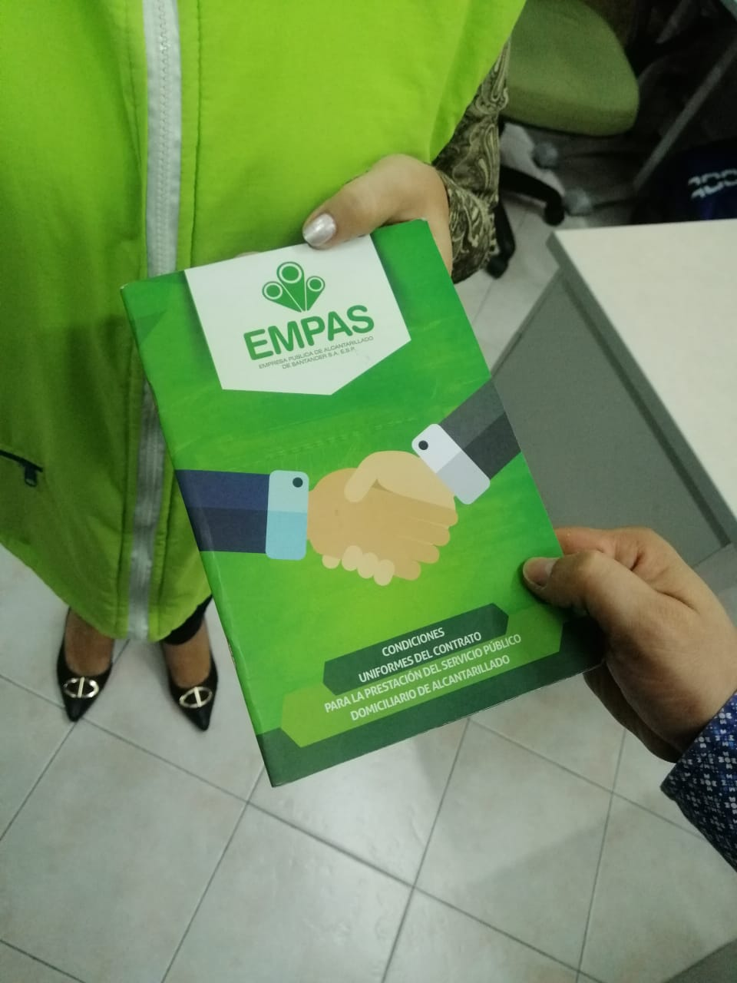
¿Sabe usted qué es el Contrato de Condiciones Uniformes?
Julio 01 de 2021

El Contrato de Condiciones Uniformes regula la relación entre las empresas de servicios públicos domiciliarios y los usuarios, es un contrato acorde con las leyes de servicios públicos y las normas regulatorias el cual establece deberes y derechos para los usuarios del servicio y la Empresa.
La Comisión de Regulación de Agua Potable y Saneamiento Básico, CRA, es el ente que reglamenta y establece las condiciones y pautas a desarrollarse en el Contrato de Condiciones Uniformes, que debe ser adoptado e implementado por la Empresa Pública de Alcantarillado de Santander, EMPAS S.A. E.S.P., con el propósito de prestar un óptimo servicio a los usuarios y suscriptores. (Resolución CRA 151 de 2001 modificada por la Resolución CRA 943 de 2021)
Nicolás Saab Ortega, Abogado Contratista Externo de la Subgerencia Comercial y Tarifaria de EMPAS, indicó que: “la CRA mediante sus resoluciones imparte las condiciones contractuales que deben ser adoptadas e implementadas por las empresas de servicios públicos domiciliarios, en cuanto a su reglamentación como: disposiciones generales, obligaciones y derechos, facturación, suspensión y reinstalación, obligaciones accesorias, faltas del servicio, peticiones, quejas, reclamos, modificaciones y terminación contractual, es decir, todo el procedimiento

que se deberá ceñir entre la empresa y sus usuarios, para evitar inconformismos y afectaciones”.
Este documento es un archivo de carácter público que se puede encontrar en la página web institucional www.empas.gov.co, sección Atención al Ciudadano, dar clic en Otros y elegir el Contrato de Condiciones Uniformes.
Recuerde que en EMPAS, somos una Empresa prestadora del servicio público domiciliario de alcantarillado con un equipo humano altamente calificado, que garantiza la gestión integral de sus procesos en procura de una mejor calidad de vida y la protección al medio ambiente.

Oficina Asesora de Comunicaciones EMPAS
Correo: empascomunicaciones@gmail.com – comunicaciones@empas.gov.co
Tel: 6059370 ext 109 – 110 -171

